PROCESSO CEE | 458/2001 – Reautuado em 09/08/12
INTERESSADA | UNICAMP / Instituto de Matemática, Estatística e Computação Científica
ASSUNTO | Renovação do Reconhecimento do Curso de Bacharelado em Estatística
RELATOR | Cons. João Cardoso Palma Filho
PARECER CEE | Nº 462/2012 CES “D” Aprovado em 31/10/2012  Comunicado ao Pleno em 07/11/2012

CONSELHO PLENO

1. RELATÓRIO
1.1 HISTÓRICO

O Magnífico Reitor da Universidade da Estadual de Campinas encaminha a este Conselho, por intermédio do Of. GR nº 257/2012, datado de 01/08/2012, protocolado em 07/08/2012, os documentos para Renovação do Reconhecimento do Curso de Bacharelado em Estatística, do Instituto de Matemática, Estatística e Computação Científica, desta Universidade, nos termos da Deliberação CEE Nº 99/2010 (fls. 154).

Os Especialistas, Profs. Drs. Cláudia Monteiro Peixoto e Antonio Carlos Simões Pião, foram designados pela Portaria CEE-GP nº 401/2012, publicada no DOE de 13/9/2012 e, após visita à Instituição, entregaram seu Relatório, juntado aos autos em 24/10/2012 (fls. 163-170).

1.2 APRECIAÇÃO

Nos termos da norma em epígrafe, o pedido de Renovação do Reconhecimento de Cursos de IES, jurisdicionadas ao CEE, deve ser acompanhado de Relatório Síntese, conforme anexo da Deliberação CEE nº 99/2010.

Atos legais referentes ao Curso:
O Curso teve sua última Renovação do Reconhecimento aprovado pelo Parecer CEE nº 227/2008, pelo prazo de cinco anos.
Responsável pelo Curso: Dr. Víctor Hugo Lachos Dávila
Titulação: Doutor
Cargo ocupado na Instituição: Coordenador da Graduação em Estatística

Dados Gerais:

Horários de Funcionamento: manhã: das 8:00 às 12:00 horas, de segunda a sexta-feira;
tarde: das 14:00 às 18:00 horas, de segunda a sexta-feira.

Carga horária total do Curso: 3.075 horas.
Número de vagas oferecidas, por período: 70 vagas anuais.
Tempo mínimo para integralização: 8 semestres .
Tempo máximo para integralização: 12 semestres .

Caracterização da infraestrutura física da Instituição reservada ao Curso:

SALAS | CAPACIDADE
Ciclo Básico I – 02 anfiteatros | 140 lugares
Ciclo Básico I – 04 anfiteatros | 180 lugares
Ciclo Básico I – 08 salas | 90 lugares
Ciclo Básico I – 04 salas | 70 lugares
Ciclo Básico II – 03 anfiteatros | 130 lugares
Ciclo Básico II – 03 anfiteatros | 150 lugares
Ciclo Básico II – 12 salas | 65 lugares
IMECC – 01 anfiteatro | 100 lugares
IMECC – 06 salas | 30-35 lugares
IMECC – 01 sala | 50 lugares

Biblioteca:

COLEÇÃO | OBRAS
Acervo geral | 32.808
LEM | 2.805
MS | 1.605
TOTAL | 37.218

Periódicos, Videoteca/Multimídia, Teses e Outros
COLEÇÃO | OBRAS
Periódico on line | 350
Títulos de periódicos | 872
Teses | 2.999
CDs | 332
Fitas de vídeo | 112
Disquetes | 115
TOTAL | 4.780

Corpo Docente:
Relação nominal dos docentes consta do Relatório Síntese disponibilizado CD (compact disc).

Docentes segundo a titulação para o Curso de Bacharelado e/ou de Licenciatura (Deliberação CEE55/06):

Maior Titulação | Nº de docentes | %
Graduados | 0 | 0%
Especialistas | 0 | 0%
Mestres | 0 | 0%
Doutores | 95 | 100%
TOTAL | 95 | 100%
Pós -doutoramento e/ou livre docência | 52 | 55%

Corpo técnico disponível para o Curso:

Tipo | Quantidade
Laboratório de ensino de graduação | 02
Laboratório de informática para graduação | 01
Laboratório de informática para pós-graduação | 01
Laboratório de computação científica | 03
Laboratório de ensino de matemática | 01
Laboratório do Núcleo de Estudo em Melhoria Organizacional (NEMO) | 01
Laboratório de geofísica computacional | 01
Laboratório de computação paralela | 01
Laboratório de controle de sistemas dinâmicos | 01
Laboratório de pesquisa operacional e otimização | 01
Laboratório de epidemiologia e fisiologia matemática | 01
Laboratório de tratamento matemático de imagens e inteligência computacional | 01
Laboratório de ensino de matemática na Universidade | 01
Laboratório de equações diferenciais | 01
Laboratório dos monitores do projeto REDEFOR | 01
TOTAL | 18

Demanda do Curso no último processo seletivo, desde a autorização (últimos 5 anos):

Ano | Estatística
Ano | Vaga | Candidatos | Relação Candidato/Vaga
2012 | 70 | 221 | 3,2
2011 | 70 | 365 | 5,2
2010 | 70 | 303 | 4,3
2009 | 70 | 290 | 4,1
2008 | 70 | 424 | 6,1

Demonstrativo de alunos matriculados e formados no Curso desde o último reconhecimento, por semestre:

Ano | Matriculados |  |  | Egressos
Ano | Ingressantes | Matriculados | Total | Formados
2011 | 81 | 291 | 372 | 38
2010 | 78 | 290 | 368 | 43
2009 | 87 | 315 | 402 | 50
2008 | 84 | 304 | 388 | 30
2007 | 78 | 324 | 402 | 50

Matriz Curricular do Curso, contendo distribuição de disciplinas por semestre:

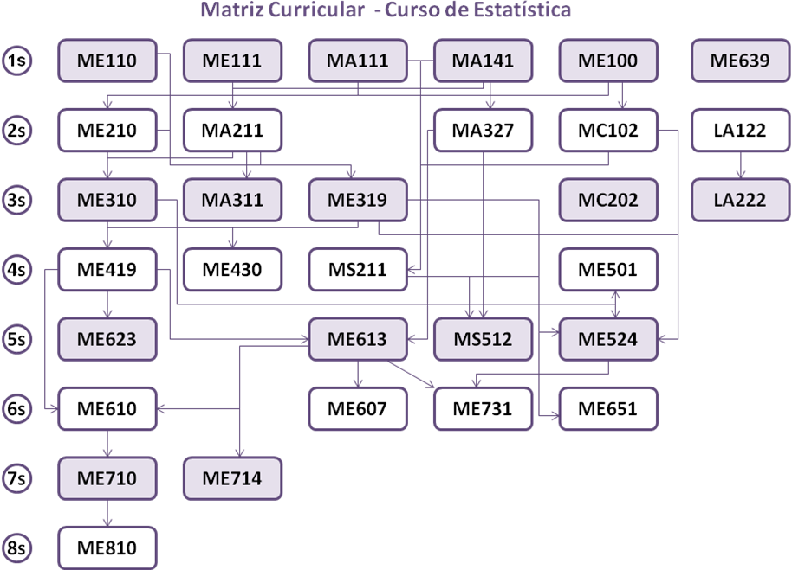

A Instituição informa que o Curso de Estatística tem sua carga horária orientada pela Resolução Nº 2, de 18 de junho de 2007, que dispõe sobre a carga horária mínima e procedimentos relativos à integralização e duração dos cursos de graduação, bacharelados, na modalidade presencial.

DA MANIFESTAÇÃO DOS ESPECIALISTAS
Os especialistas assim concluem seu Relatório:
“O Curso de Bacharelado em Estatística do Instituto de Matemática, Estatística e Computação Científica (IMECC/UNICAMP), unidade da Universidade Estadual de Campinas, encontra-se ao fim de um período de reconhecimento de cinco anos.
A infraestrutura física destinada ao curso tanto pela documentação analisada como pela visita “in loco” é plenamente suficiente para a demanda do curso.
A Biblioteca, por sua vez, é adequada em área, acervo e serviços oferecidos.
O corpo docente possui excelência na área de estatística com alta produtividade científica e bibliográfica com titulação que supera os requisitos mínimos estabelecidos pela Deliberação CEE nº 55/2006.
Existe total coerência entre os objetivos definidos na formação do egresso delineado no PPC e a proposta pedagógica adotada está embasada nas práticas pedagógicas, rol de disciplinas e práticas laboratoriais e de pesquisa/extensão utilizadas.
Assim, somos de parecer favorável à renovação do reconhecimento do Curso de Bacharelado em Estatística do Instituto de Matemática, Estatística e Computação Científica (IMECC), da Universidade Estadual de Campinas.”
Diante do exposto, acolho o Relatório dos Especialistas indicados por este Conselho e submeto à Câmara de Educação Superior a seguinte conclusão.

2. CONCLUSÃO
Aprova-se, com fundamento na Deliberação CEE nº 99/2010, o pedido de Renovação do Reconhecimento do Curso de Bacharelado em Estatística, do Instituto de Matemática, Estatística e Computação Científica, da UNICAMP, pelo prazo de cinco anos.
A presente renovação do reconhecimento tornar-se-á efetiva por ato próprio deste Conselho, após homologação deste Parecer pela Secretaria de Estado da Educação.
São Paulo, 29 de outubro de 2012.

a) Consº João Cardoso Palma Filho
Relator

3. DECISÃO DA CÂMARA
A CÂMARA DE EDUCAÇÃO SUPERIOR adota, como seu Parecer, o Voto do Relator.
Presentes os Conselheiros: Angelo Luiz Cortelazzo, Antonio Celso Pasquini, Cleide Bauab Eid Bochixio, Edgar Salvadori de Decca, Milton Linhares, Roque Theóphilo Júnior e Rose Neubauer.
Sala da Câmara de Educação Superior, em 31 de outubro de 2012.

- Cons. Angelo Luiz Cortelazzo
Presidente

DELIBERAÇÃO PLENÁRIA

O CONSELHO ESTADUAL DE EDUCAÇÃO toma conhecimento, da decisão da Câmara de Educação Superior, nos termos do Voto do Relator.
Sala “Carlos Pasquale”, em 07 de novembro de 2012.

Consª. Guiomar Namo de Mello

Presidente

PARECER CEE Nº 462/12 – Publicado no DOE em 08/11/2012 - Seção I - Página 49

Res SEE de 12/11/12, public. em 13/11/12 Seção I Página 22

Portaria CEE GP n° 560/12, public. em 14/11/12 Seção I Página 59

